四川中衡检测技术有限公司
报告书信息网上公示内容填报表 ZLJL/43-01
报告书名称 | 新都区新繁镇界龙家具厂职业病危害定期检测
用人单位名称 | 新都区新繁镇界龙家具厂 |  | 联系人 | 蒋老师
用人单位地址 | 成都市新都区新繁镇蟇水村18组45号附1号
技术服务项目组成员 | 曾涛、贺雨豪
现场调查人员 | 曾涛、贺雨豪 | 现场调查时间及照片 | 2021.03.27 | 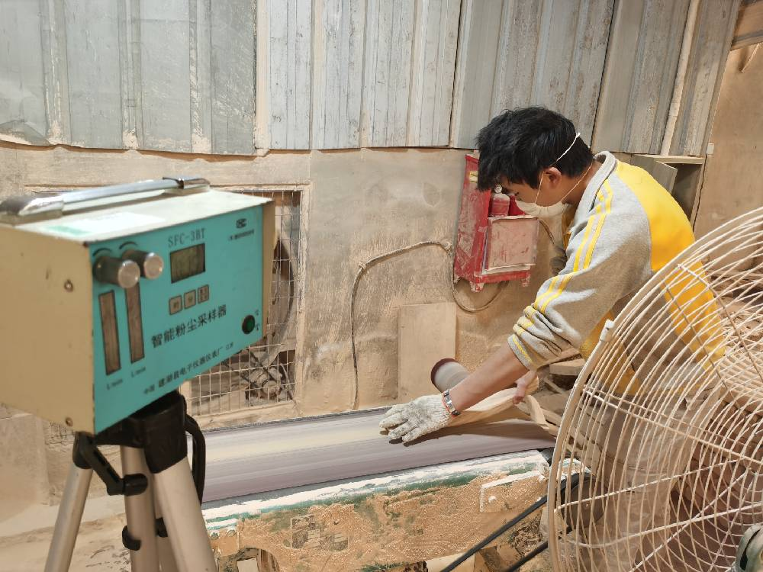
现场采样人员 | 曾涛、贺雨豪 | 现场采样时间及照片 | 2021.03.29 | 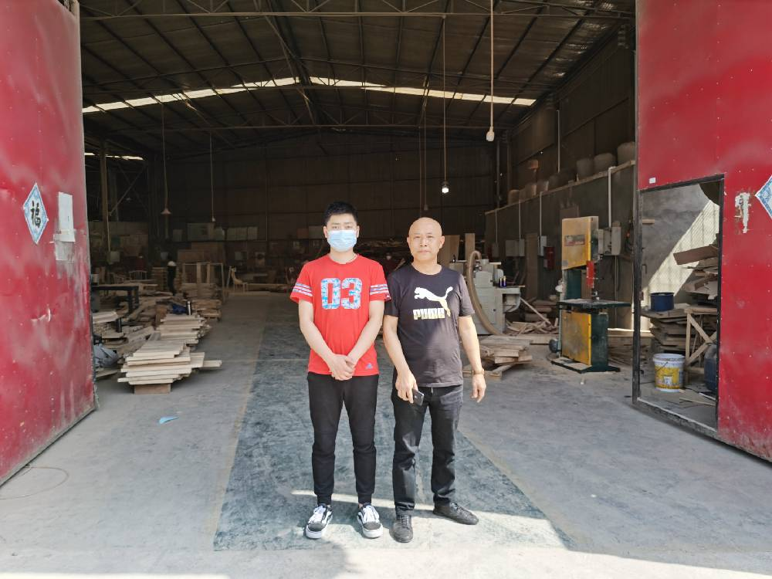
现场检测人员 | 曾涛、贺雨豪 | 现场检测时间及照片 | 2021.03.29
用人单位陪同人员 | 蒋老师

